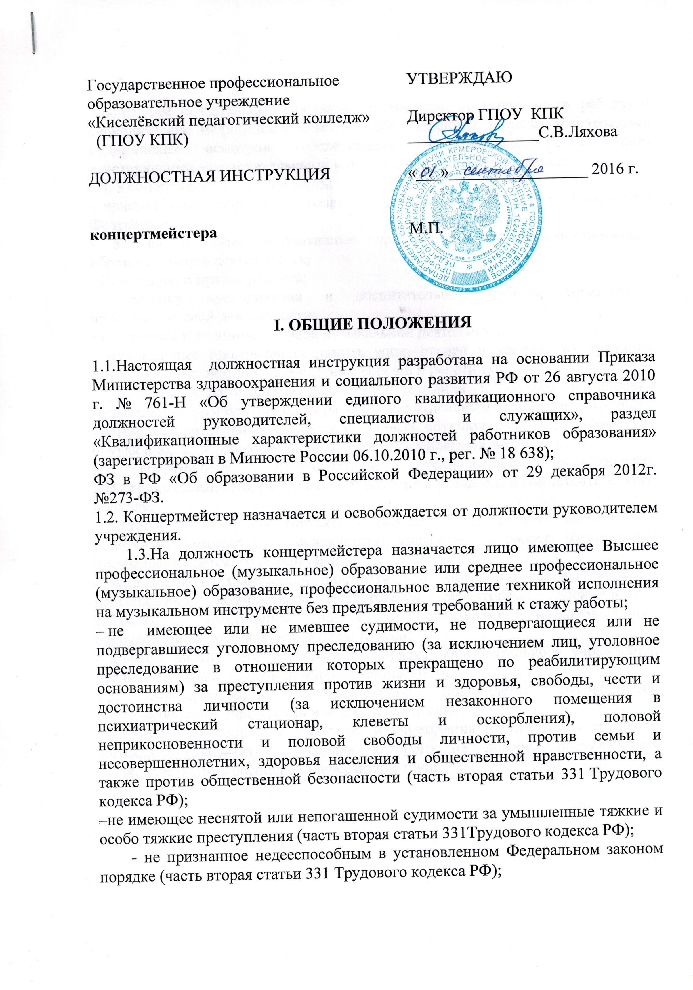
-прошедшее обязательный предварительный (при поступлении на работу) и периодические медицинские осмотры (обследований), а также внеочередных медицинских осмотров (обследований) в порядке, установленном действующими законодательными и нормативно-правовыми актами.
1.4. Концертмейстер должен знать:
- приоритетные направления развития образовательной системы Российской Федерации;
- законы и иные нормативные правовые акты, регламентирующие образовательную деятельность;
- Конвенцию о правах ребенка;
- методику преподавания и воспитательной работы, музыкально-просветительской деятельности;
- программы и учебники в сфере музыкальной деятельности;
- музыкальные произведения разных эпох, стилей и жанров, их традиции интерпретации; методику проведения занятий и репетиций;
- основы педагогики и психологии; правила и методы компоновки музыкальных фрагментов, подбора музыки к отдельным элементам движений с учетом индивидуальных физических данных обучающихся; методы развития обучающихся, формирования исполнительских навыков, мастерства;
- современные педагогические технологии продуктивного, дифференцированного, развивающего обучения, реализации компетентностного подхода;
- методы установления контакта с обучающимися разного возраста, их родителями (лицами, их заменяющими), коллегами по работе, музыкальные произведения детского репертуара;
- технологии педагогической диагностики и коррекции; основы работы с персональным компьютером (текстовыми редакторами, электронными таблицами), электронной почтой и браузерами, мультимедийным оборудованием, музыкальными редакторами;
- правила внутреннего трудового распорядка образовательного учреждения; правила по охране труда и пожарной безопасности.
1.5. Концертмейстер непосредственно подчиняется руководителю образовательного учреждения или его заместителю.
1.6. Трудовые отношения работника и учреждения регулируются трудовым договором (контрактом), условия которого не должны противоречить законодательству Российской Федерации о труде.

II. ФУНКЦИИ

2.1. Музыкальное сопровождение учебных занятий хореографии, гимнастики, ритмики, фитнеса.

III. ДОЛЖНОСТНЫЕ ОБЯЗАННОСТИ

3.1. Разрабатывает совместно с преподавателями специальных и профилирующих дисциплин тематические планы и программы.
3.2. Сопровождает групповые учебные занятия с обучающимися, опираясь на достижения в области методической, педагогической и психологической наук, а также современных информационных технологий, осуществляет музыкальное сопровождение учебных занятий.
3.3. Способствует развитию у обучающихся художественного вкуса, расширению музыкально-образных представлений и воспитанию творческой индивидуальности, организует их самостоятельную деятельность, используя современные образовательные технологии, включая информационные и компьютерные технологии, а также цифровые образовательные ресурсы.
3.4. Обеспечивает профессиональное исполнение музыкального материала сопровождение учебных занятий хореографии, гимнастики, ритмики, фитнеса.
3.5. Читает с листа, транспонирует музыкальные произведения.
3.6. Координирует работу по аккомпанированию при проведении музыкальных занятий и массовых мероприятий.
3.7. Обеспечивает охрану жизни и здоровья обучающихся в период образовательного процесса. Выполняет правила по охране труда и пожарной безопасности.

IV. ПРАВА

Концертмейстер имеет право:
4.1.Участвовать в управлении учреждения в порядке, определяемом Уставом или коллективным договором учреждения.
4.2.На защиту профессиональной чести и достоинства, на справедливое и объективное расследование нарушения норм профессиональной этики.
4.3.Защищать свои интересы самостоятельно через представителя, в том числе адвоката, в случае дисциплинарного расследования или служебного расследования, связанного с нарушением норм профессиональной этики (в том числе на конфиденциальность).
4.4.На обращение в комиссию по урегулированию споров между участниками образовательных отношений.
4.5. Свободно выбирать и использовать педагогически обоснованные формы, средства, методы обучения и воспитания.
4.6.Выбирать учебники, учебные пособия, материалы и иные средства обучения и воспитания в соответствии с образовательной программой.
4.7.Проявлять творческую инициативу
4.8. Бесплатно пользоваться библиотечными, информационными ресурсами, учебным и методическим материалом, материально – техническими средствами обеспечения образовательной деятельности, необходимыми для качественного осуществления образовательной деятельности.
4.9. Повышать квалификацию через различные формы: послевузовское образование, переподготовку, стажировку, курсы повышения квалификации, самообразование.
4.10.Проходить аттестацию на добровольной основе на соответствующую квалификационную категорию.

V. ОТВЕТСТВЕННОСТЬ

Концертмейстер несет ответственность за:
5.1. осуществление возложенных на него должностных обязанностей;
5.2. организацию своей работы, своевременное и квалифицированное выполнение приказов, распоряжений и поручений руководства, нормативно- правовых актов по своей деятельности;
5.3. за неисполнение или ненадлежащее исполнение своих должностных обязанностей, предусмотренных настоящей должностной инструкцией без уважительных причин, Правил внутреннего трудового распорядка, приказов и распоряжений администрации и иных локальных актов несет дисциплинарную ответственность в порядке, определенном трудовым законодательством Российской Федерации.
5.4. за причинение учреждению или участникам образовательного процесса ущерба в связи с исполнением (неисполнением) своих должностных обязанностей, несет материальную ответственность в порядке и в пределах, установленных трудовым и (или) гражданским законодательством Российской Федерации.
5.5. за правонарушения, совершенные в процессе осуществления своей деятельности в пределах, определенных действующим административным, уголовным и гражданским законодательством Российской Федерации;
5.6. за отсутствие субординации и корректности при взаимодействии по должности.
VI . ВЗАИМООТНОШЕНИЕ

Концертмейстер взаимодействует:
- с администрацией колледжа, обменивается информацией по вопросам, входящим в его компетенцию;
- получает от администрации информацию нормативно-правового и организационно-методического характера, знакомится с соответствующими документами и локальными актами.
Работает в тесном контакте с преподавателями хореографии, гимнастики, ритмики, заведующей учебной части.

Настоящая Инструкция разработана
специалистом по кадрам
___________ / Кириллова Е.И. /
Подпись Ф.И.О.

СОГЛАСОВАНО
Юрисконсульт
________________ /Несинова И.М./
Подпись Ф.И.О.

С инструкцией ознакомлен(а)
___________/______________________________________________/
Подпись Ф.И.О.

«____» ___________ 2016 года

